**南京信息工程大学 实验（实习）报告**

实验名称 学习域名系统 实验日期 2022.3.24 得分 指导老师 李天目

院系 应用技术学院 专业 计算机科学与技术 年级 三 姓名 成凯 学号 201833050025

**实验一 学习域名系统**

1. 实验目的
2. 理解什么是域名系统
3. 域名如何工作
4. 会诊断域名系统
5. 实验内容
6. 通过百度检索什么是域名系统
7. 域名系统如何工作
8. 运用nslookup简单诊断域名系统
9. 实验结果

问题一：什么是域名系统？

域名系统就是DNS，即域名解析系统。域名系统是互联网的一项服务。它作为将域名和IP地址相互映射的一个分布式数据库，能够使人更方便地访问互联网。DNS使用TCP和UDP端口53。当前，对于每一级域名长度的限制是63个字符，域名总长度则不能超过253个字符。

问题二：域名系统如何工作的？

1）客户端向本地DNS服务器发送解析请求;

2）本地DNS如有相应记录会直接返回结果给客户端，如没有就向DNS根服务器发送j请求;

3）DSN根服务器接收到请求，返回给本地服务器一个所查询域的主域名服务器的地址;

4）本地dns服务器再向返回的主域名服务器地址发送查询请求;

5）主域名服务器如有记录就返回结果，没有的话返回相关的下级域名服务器地址;

6）本地DNS服务器继续向接收到的地址q进行查询请求;

7）下级域名服务器有相应记录，返回结果;

8）本地dns服务器将收到的返回地址发给客户端，同时写入自己的缓存，以便下次查询;

DNS域名查询实际上就是个不断递归查询的过程，直到查找到相应结果，需要注意的时，当找不到相应记录，会返回空结果，而不是超时信息。

问题三：运用nslookup简单诊断域名系统。

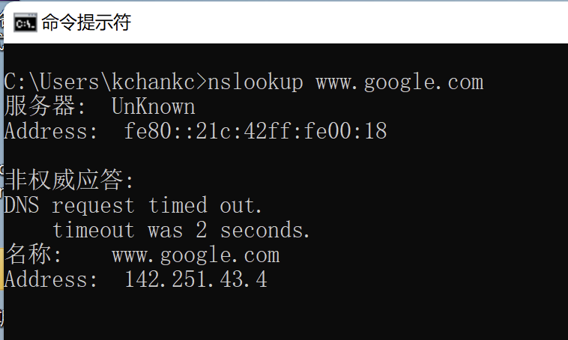

图1 将域名解析成IP地址

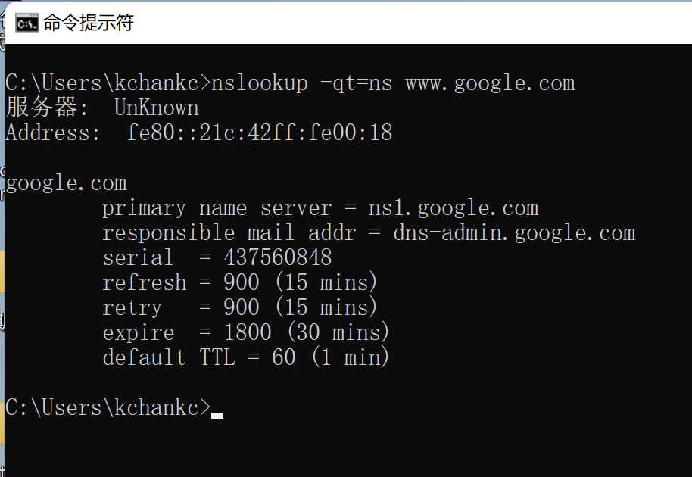

图2 查看命名服务器

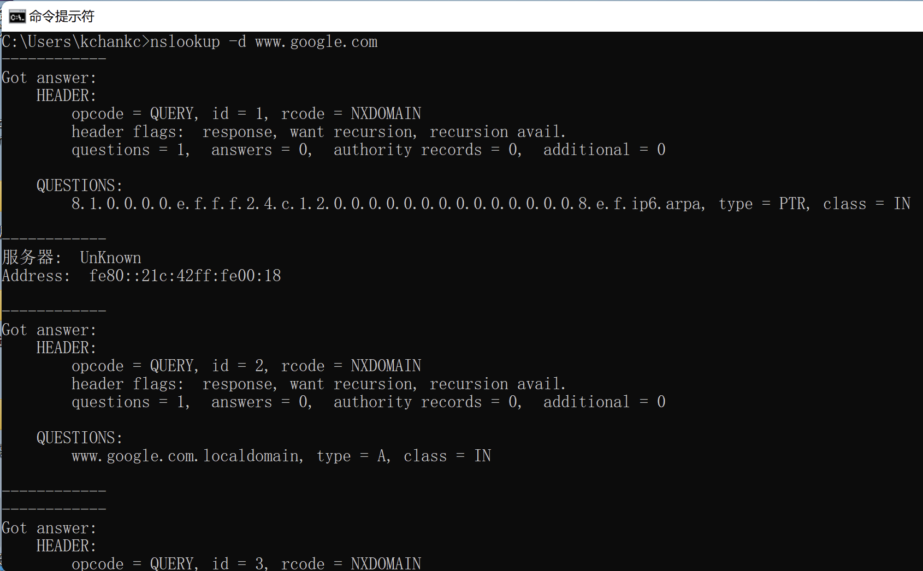

图3 查看DNS缓存记录的保存时间

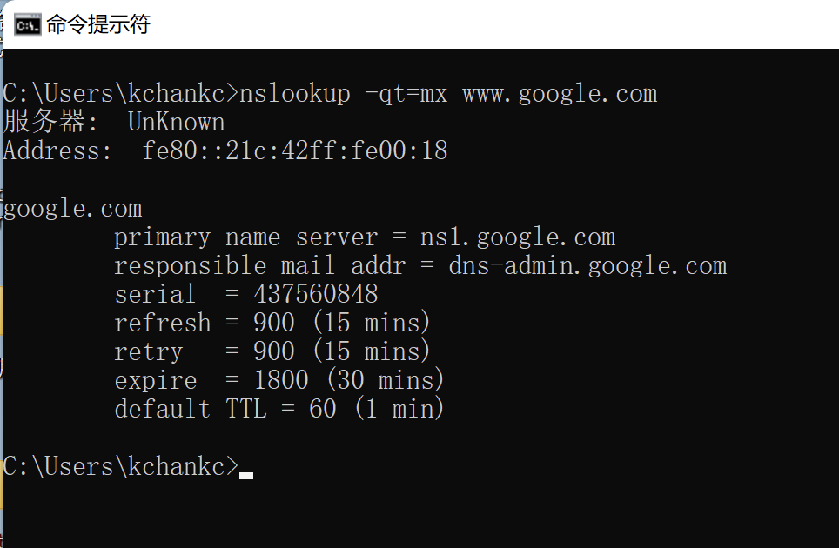

图4 查询邮件服务器信息